ОТЧЕТ
по дисциплине «Статистическое моделирование случайных процессов и систем»
Дополнительное задание к лабораторной работе №1

Выполнил:
студент гр. 3530904/70103 Стахиев А.В.
Преподаватель: Чуркин В. В.
Оглавление
Цель работы 2
Результаты 3
Вывод 3
Листинг программы на языке Python 3

Цель работы

Дополнительное задание к лабораторной работе №1 состоит в реализации алгоритма проверки комбинаций для оценки статистических свойств применяемого ГСЧ.
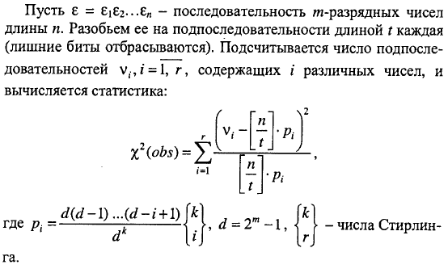

Результаты

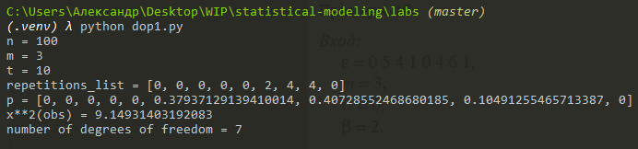
$$χ^{2}\left(obs\right)=9,15$$
Уровень значимости - это вероятность того, что мы сочли различия существенными, в то время как они на самом деле случайны. Возьмем его равным 0.05.
Значение полученной величины меньше чем $χ_{0.95;7}^{2}=14,07$ (правый хвост распределения $χ^{2}$), так же оно оказалось меньше и левого хвоста данного распределения $χ_{0.05;7}^{2}=2,17$. Из этого можно сделать вывод что гипотеза верна и ГСЧ генерирует равномерные числа.

Вывод
В ходе лабораторной работы был реализован алгоритм проверки комбинаций, который проверяет равномерность распределения символов в исследуемой последовательности, анализируя различные комбинации чисел в подпоследовательности.

Листинг программы на языке Python

import random
import numpy as np

def stirling(a, b):
if a == b or (b == 1 and a > 0):
return 1
if b == 0 or a < b:
return 0
return stirling(a - 1, b - 1) + b * stirling(a - 1, b)

n = 100
m = 3
t = 9
d = 2 ** m - 1
r = 2 ** m

print(f"n = {n}")
print(f"m = {m}")
print(f"t = {t}")

numbers = np.array([random.randint(0, d) for _ in range(n)])
# numbers = np.array([0, 1, 5, 0, 1, 3, 2, 2, 2, 3, 0, 1, 0, 2, 3, 1, 1, 1, 1, 1, 0, 3, 3, 3, 5, 1, 2])

k = n // t
numbers.resize(k, t)

repetitions_list = [0 for _ in range(r+1)]
for number_list in numbers:
(unique, counts) = np.unique(number_list, return_counts=True)
frequencies = np.asarray((unique, counts)).T
repetitions_list[len(frequencies)] += 1

def invFactorial(k):
res = 1
for i in range(1, k):
res *= (d - i)
return res

p = []
for i in range(r+1):
if repetitions_list[i] > 0:
p.append(d*invFactorial(i)*stirling(k, i)/d**k)
else:
p.append(0)

print(f'repetitions_list = {repetitions_list}')
print(f'p = {p}')

hi2obs = 0
for p_i, v_i in zip(p, repetitions_list):
if v_i > 0:
hi2obs += ((v_i - n/t * p_i)**2) / (n/t * p_i)

print(f"x**2(obs) = {hi2obs}")
print(f"number of degrees of freedom = {r-1}")

